招 标 文 件

浙江省肿瘤医院道路隔离花箱采购公告

浙江省肿瘤医院
二○一八年四月
浙江省肿瘤医院道路隔离花箱采购公告
我院拟采取公开招标议价谈判方式，完成浙江省肿瘤医院道路隔离花箱采购招标，现将有关事项公告如下：
一、名称和质量保证
1. 名称：浙江省肿瘤医院道路隔离花箱采购。
2. 质量保证：
（1）所供货物是全新的、未使用过的货物，同时应保证货物的各项功能和技术指标达到投标文件和国家相关标准。
（2）货物在正确安装、正常使用和保养条件下，在建筑物使用寿命内的正常使用和运行。
（3）货物质保期不得少于24个月（含人工及配件维修）。
二、服务内容
1.货物（品牌、规格、厂家、产地）、单价及合同分项价格和总价：
2.合同价格为货物到达医院指定地点价格，包含一切税费、货物费、运杂费、保险费、装卸落地费、保管费、货物仓储费、二次搬运费（搬运至各区域所发生的全部费用）、检测验收费（有关法律法规规定的货物进场、材料和成品抽检、最终检测及验收费）及质保期内完成本项目所需的所有费用等，实行固定单价（单价按投标报价）包干。
3.本项目表格内所列货物数量为暂定数量，最终以实际结算为准，因实际需要调整供货数量时，合同总价按结算时实际货物验收单数量为准。涉及采购变更，必须由医院书面确认后方可作为结算的依据。
4.如涉及款式、造型、颜色调整，不二次计价。
三、供应商资格条件
1.投标人类型要求：符合《中华人民共和国政府采购法》第二十二条规定的有供货能力的家具生产厂家或相关代理商投标。
2.投标产品必须符合国家法律法规规定的质量及环保标准。
四、响应文件编制要求
1. 响应文件分商务文件和技术文件。
2. 商务文件包含完成本项目所需的全部报价及其他相关服务承诺、优惠条件。
3. 技术文件包含公司简介、企业法人营业执照、法人代表及委托代理人身份证复印件、法人授权委托书、资质证书复印件（复印件需加盖单位公章）、技术方案、实施方案等相关证明材料。
4.响应文件正本一份，副本贰份。
五、报价文件
1.按本文件附件表格内所列内容报价。
2.采购到货响应周期及相应优惠条件等。
六、评标办法
本次招标采用综合评价法。
七、报价要求
本次报价总价不得超过10万元，超过10万元做无效标处理。
八、合同签订
1.中标人须在7个工作日内，与我院签订采购合同，否则，将视为自动放弃本项目的所有权利，取消中标资格。
2. 合同签订前，我院将对合同内容进行审查，如发现与采购结果和投标承诺内容不一致的，取消中标资格。
3. 中标人若拖延、拒签合同的,将取消中标资格。
九、付款方式
1. 按货到验收合格后2个月以支票形式付款
十、投标截止时间、开标时间及地点
1. 递交投标文件截止时间：2018年4月10日（周）15：30
2．开标时间：另行通知
3．投标地点：浙江省肿瘤医院12号楼1楼中心库房2
4. 开标地点：另行通知
十一、联系方式：
1. 地址：杭州市拱墅区半山东路1号浙江省肿瘤医院12号楼1楼中心库房2
2. 联系方式：
联系人：章先生 黄先生 联系电话：0571-88122417

浙江省肿瘤医院
2018年3月30日

附件：
浙江省肿瘤医院道路隔离花箱报价单（模板）
序号 | 名称 | 图片 | 规格（mm） | 材质 | 数量（个） | 单价（元）
1 | 道路隔离花箱 | 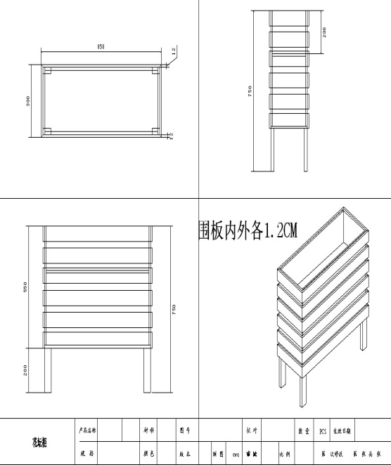 | 外部箱体长度：850 | 高档仿木纹PVC微发泡板，具有防水、阻燃、耐酸碱、防蛀、质轻、保温、隔音、减震等特性 | 180
 |  |  | 外部箱体宽度：300
 |  |  | 箱体高度：550
 |  |  | 支撑腿高度（长方体立柱）：200
 |  |  | 围板内外板厚度：各12
 |  |  | 花盆架深度：200
2 | 花箱连接杆 | 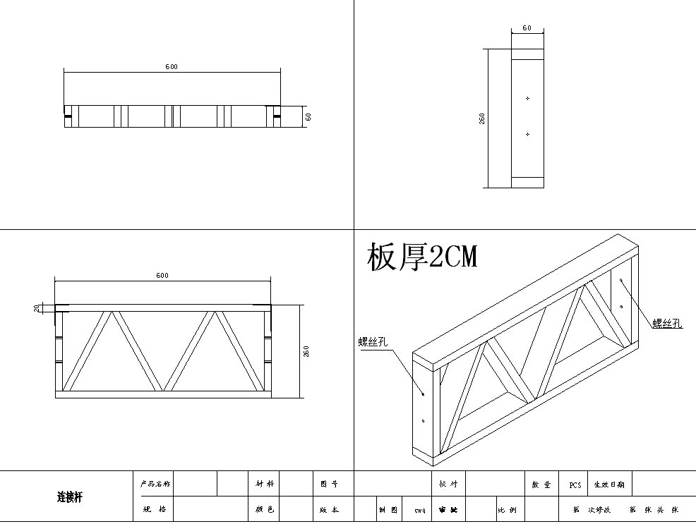 | 长：600 | 高档仿木纹PVC微发泡板，具有防水、阻燃、耐酸碱、防蛀、质轻、保温、隔音、减震等特性 | 180
 |  |  | 宽：260
 |  |  | 板材宽度：60
 |  |  | 板材厚度：20
报价：（人民币大写）人民币 元整
（人民币小写）¥ 元
备注：1.花箱颜色待定。2.以上报价包含运费，税费，安装配件，安装费等一切达到正常使用的费用。3.以上数量仅供参考，具体按照实际采购量结算。
关于产品质量及售后服务的承诺
浙江省肿瘤医院：
本公司自愿参加投标，完全理解标书要求。对此次投标作以下承诺：
- 本公司如实提供完整的相关合法证件，对提供的证件资料真实性、合法性负责。
- 承诺所有投标的花箱质量符合国家标准，并对所有中标产品售后提供必要的技术支持。如有因产品质量和缺陷引起的安全事故，及时处理解决并承担相应责任。
- 本公司严格按照中标花箱的尺寸供货，接到要货通知后在20天内送货到贵院指定地点，并负责货物的安装。产品存在质量问题同意无条件更换。
- 完全理解贵院在招(议)标过程中不完全以最低价者中标的原则。
- 完全理解贵院货到安装验收完毕2个月后，以支票的形式付款
- 在与贵院的业务联系中，不采用不正当或非法的经营手段，严格遵守贵院的廉洁规定。
如有违反上述规定行为，愿意承担一切责任。

投标单位（盖章）
法定代表人（签字）
受委托人（签字）
承诺日期：2018年 月 日
委托授权书
浙江省肿瘤医院：
兹委派我单位 先生/女士，身份证号 ，联系方式 ，作为我公司唯一代表全权处理浙江省肿瘤医院道路隔离花箱招标，全权处理招标过程中有关投标的一切事项。本次委托有效期至浙江省肿瘤医院采购招标完毕。
本委托书共一份一页，必须由本公司法定代表人签字盖章，并加盖本公司公章为有效，复印无效。并同时提供受委托人就本次采购招标的身份证复印件。

投标单位（盖章）
地址：
邮政编码：
法定代表人（签字盖章）
联系电话：

签发日期：2018年 月 日

